**“可知”电子书平台**

“可知”电子书平台，依托“国家新闻出版业科技与标准重点实验室”技术成果，由“科技出版与知识服务应用联盟”发起建设，中新金桥公司研发并由万物可知公司运营，是国内首个出版机构直接发布电子书及知识服务产品的平台。通过“可知”永不打烊的电子书体验店，体验国内顶级出版机构最新、最优质的电子书。电子书与部分纸书出版保持同步，部分电子书优先纸书发布。

“可知”电子书平台已接入国内最权威出版机构的电子书及知识服务产品，如电子工业出版社、人民邮电出版社、化学工业出版社、中国建筑工业出版社、中国人民大学出版社、社会科学文献出版社、中国财经出版集团（中国财政经济出版社）、冶金工业出版社、中国林业出版社、上海交通大学出版社、中国水利水电出版社、中国电力出版社、人民交通出版社等，其他出版机构在持续接入。

“可知”电子书平台根据读者需求，可提供按需匹配；根据学科专业以及读者偏好，实现精准的内容推荐；根据基础学科拔尖学生计划，可提供数学、化学、生物、经济、管理、社科、英语等基础学科文献保障；根据新工科建设，可提供数据科学与大数据技术专业、机械设计制造及其自动化专业、机器人工程专业、计算机科学与技术专业、光电信息科学与工程专业、智能建造专业、智能制造工程专业、物联网工程专业、航空航天工程专业文献保障。

还可根据兴趣爱好，提供文学、摄影、旅游、美食、养生等专业图书。

读者可通过移动端访问“可知”电子书平台，参与“可知”电子书平台最新互动活动。

链接地址：<http://www.keledge.com>

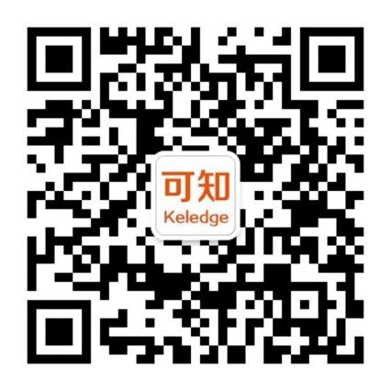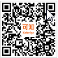

可知公众号二维码 可知APP二维码